Cas EPOKA PRESS

3.1
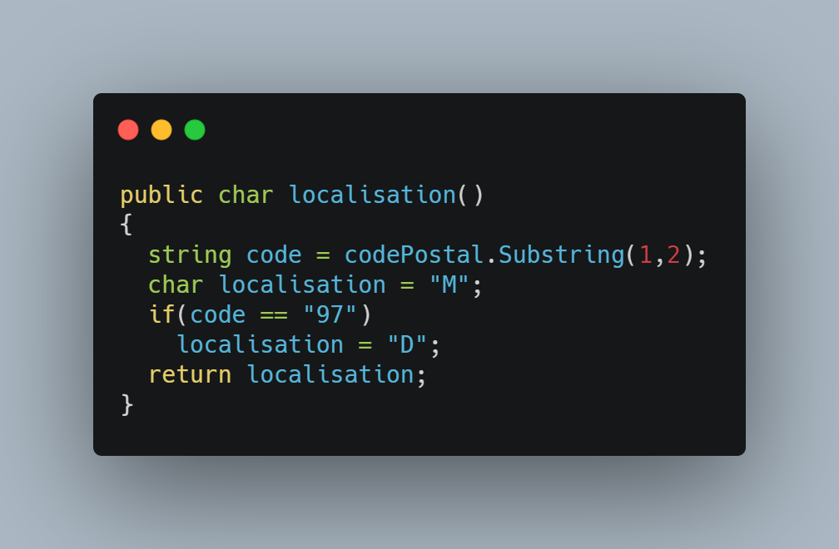

3.2
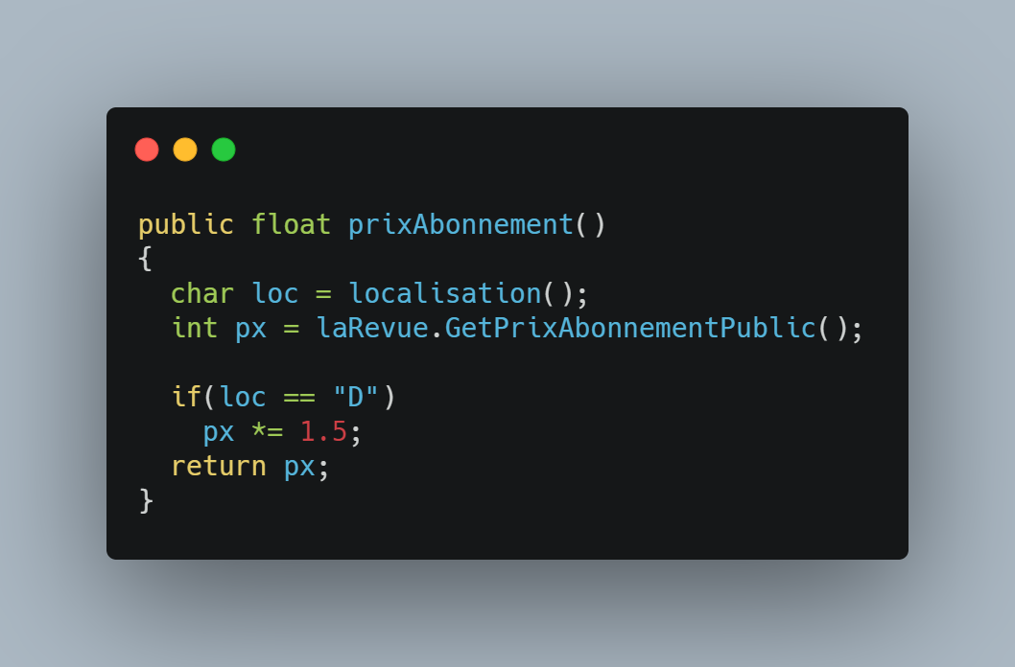

3.3

Class AbonnementMultiple héritant de la classe Abonnement
Attributs privés :
- nbrExemplaire <int>
- tauxRemise <int>
Méthodes de la classe :
- constructeur AbonnementMultiple(num<int>, nom<string>, prenom<string>, raisonSoc<string>, cdp <int>, ville<string>, dtDeb<DateTime>, dtFin<DateTime>, revue<Revue>, nbrExemplaire<int>, tauxRemise<int>)

3.4

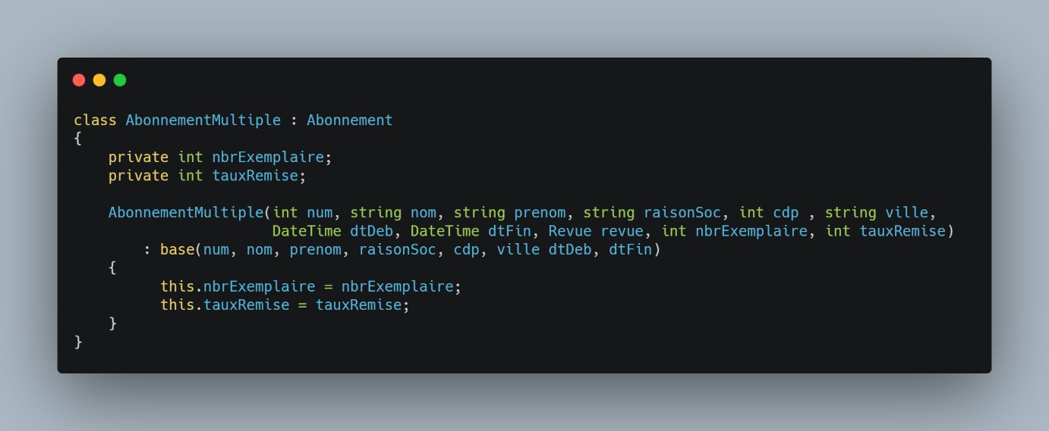

3.5

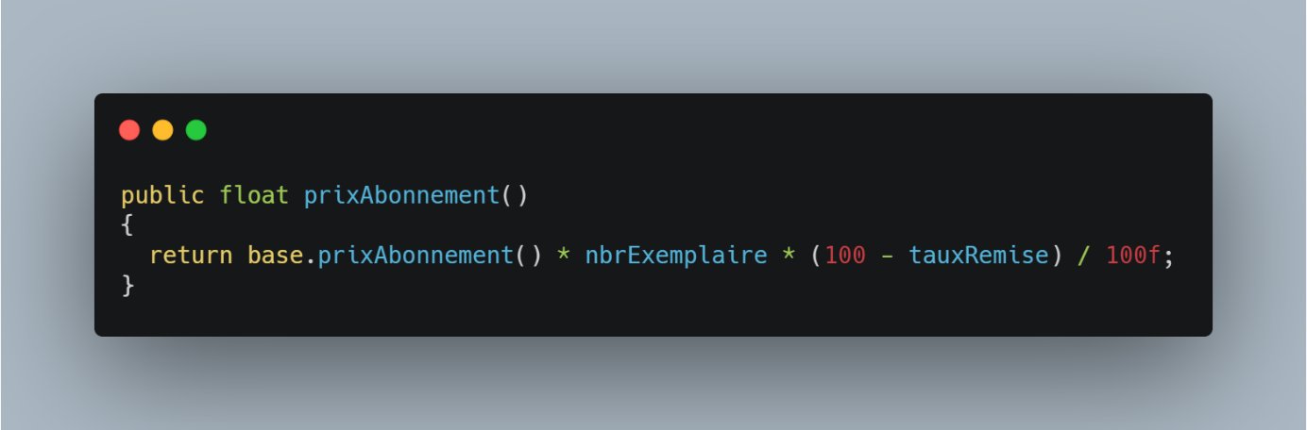

3.6
